2 ритмика от 08.09, 14.09.
1) Кто не выполнил предыдущее д/з (от 01.09, 07.09), выполняем. Повторяем знаки в тональностях, играем гаммы, повторяем интервалы, строение мажорной гаммы. Урок начнём с устного опроса.
2) Вспоминаем длительности. Знать, чему равна каждая длительность (сколько восьмушек в половинной, сколько четвертей в целой и т. д .).
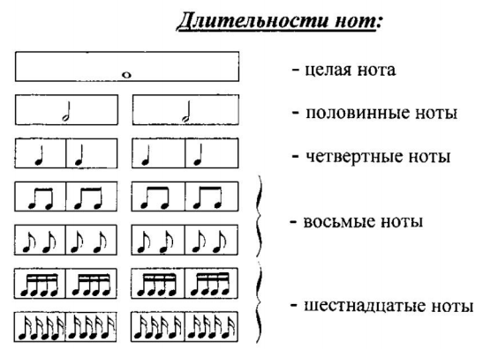

3) Перед вами ритмическое многоголосие. Вам нужно его досочинить. В размере 2/4 заполните пустые такты различными длительностями. Используйте разные варианты.

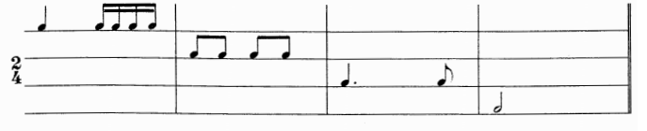
На каждый урок носим с собой дневник, тетрадь, пенал и клавиатуру!!!
Дневники на уроки приносим в заполненном виде!

